« Tes péchés sont pardonnés…Va en paix »  St Luc 8- 48,50  L’Amour ne se lasse  pas de pardonner.  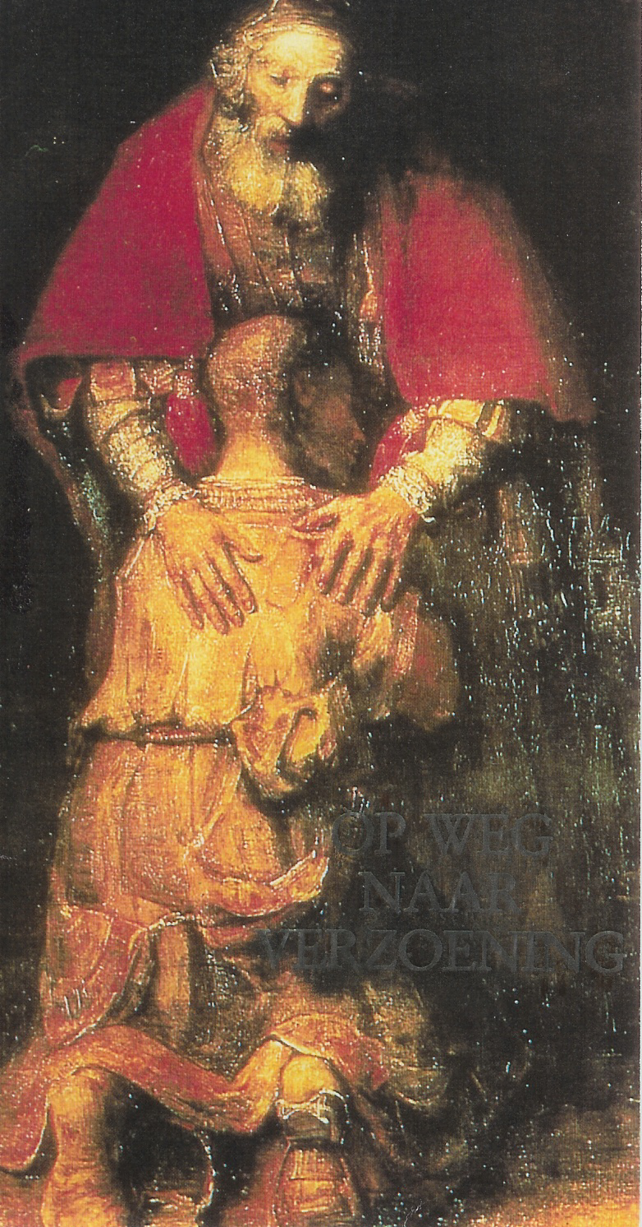 | Si vous avez passé la plus grande partie de votre vie dans l’impiété et l’indifférence et que, soudain, proche de l’éternité, le désespoir tente de vous aveugler, ne vous laisser pas tromper, car c’est encore le temps du pardon.  Même s’il ne vous reste qu’une seconde de vie, en cette seconde,  vous pouvez racheter la vie éternelle…  Voilà ce que je répète à celui qui s’approche du péril et de la tentation :  Viens, je suis celui qui t’aime, celui qui a répandu tout son sang pour toi.  J’ai compassion de ta faiblesse et je t’attends avec ardeur pour te recevoir dans mes bras.  Ne crains pas, je ne te châtierai pas, je ne te repousserai pas mais je t’ouvrirai mon Cœur et je t’aimerai avec plus de tendresse encore.  Je laverai tes souillures  dans le sang de mes blessures.  Si je suis un Dieu infiniment juste,  Je suis aussi un Père plein de Miséricorde.  Je suis un Dieu d’amour,  de pardon et de miséricorde  Prie mon Père avec Moi :
Pour l’amour des hommes,  J’ai voulu leur laisser le sacrement de Pénitence afin de leur pardonner, non pas une fois ou deux, mais aussi souvent qu’ils auront besoin de retrouver la grâce.  Là, je les attends,  Là, je désire qu’ils viennent se laver de  leurs fautes, non avec de l’eau,  mais avec mon propre sang.  Comptez sur mon pardon et croyez que vos péchés n’arriveront jamais à dépasser ma Miséricorde, car elle est infinie.  Si vous êtes jeunes et que déjà les désordres de votre jeunesse vous ont dégradés…  ne craignez pas…  Votre Dieu ne consent pas à ce que vous deveniez la proie de l’enfer. Bien au contraire, il désire avec ardeur que vous vous approchiez de Lui pour vous pardonner. | « Père céleste !  Regarde les plaies de ton Fils.  Reçois-les afin que les âmes s’ouvrent à ta grâce. Que les clous qui transpercent ses mains et ses pieds transpercent les cœurs endurcis  et que son sang les purifie.  Que le poids de la Croix  sur les épaules de Jésus, ton Fils,  leur obtienne de se décharger de leurs crimes  au sacrement de la réconciliation..  Je t’ offre, Père Saint,  la couronne d’épines de ton Fils bien-aimé.  Par la douleur qu’elle lui a causée,  fais que les âmes se laissent transpercer  par une véritable contrition de leurs péchés.  Et de même que les tourments de ton Fils  se sont achevés dans la béatitude éternelle,  qu’ ainsi leurs souffrances offertes avec amour  soient couronnées éternellement  par la récompense de ta gloire. N° 6

